РЕСПУБЛИКА ТАТАРСТАН  СОВЕТ  БУИНСКОГО  МУНИЦИПАЛЬНОГО РАЙОНА | 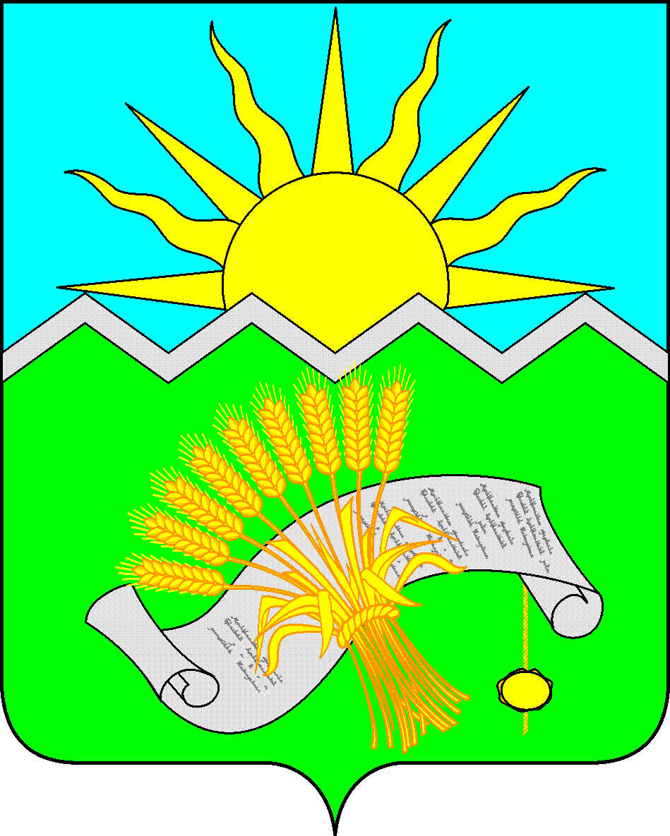 |  | ТАТАРСТАН РЕСПУБЛИКАСЫ  БУА  МУНИЦИПАЛЬ РАЙОНЫ  СОВЕТЫ
РЕШЕНИЕ  г. Буинск  12 февраля 2021 года |  | КАРАР  № 7-8

О внесении изменений в Положение
о порядке передачи приватизированных
жилых помещений в собственность Буинского
муниципального района Республики Татарстан

В целях реализации прав граждан, определенных ст. 9.1 Закона Российской Федерации от 04.07.1991 № 1541-1 «О приватизации жилищного фонда в Российской Федерации», руководствуясь гл. 35 Гражданского кодекса Российской Федерации, гл. 8 Жилищного кодекса Российской Федерации, пп. 3, 6 ч. 1 ст. 14 Федерального закона от 06.10.2003 № 131-ФЗ "Об общих принципах организации местного самоуправления в Российской Федерации", Федеральным законом от 01.03.2020 № 35-ФЗ «О внесении изменений в отдельные законодательные акты Российской Федерации по вопросам, связанным с распоряжением средствами материнского (семейного) капитала», Совет Буинского муниципального района Республики Татарстан

РЕШИЛ:

1. В Положение о порядке передачи приватизированных жилых помещений в собственность Буинского муниципального района Республики Татарстан, утвержденное Решением Совета Буинского муниципального района РТ «О положении о порядке передачи приватизированных жилых помещений в собственность Буинского муниципального района Республики Татарстан» от «19» ноября 2013 года № 9-36 (далее – Положение) внести следующие изменения и дополнения:
1.1. Абзац 5 пункта 2.5. признать утратившим силу.
2. Настоящее Решение вступает в законную силу с момента официального опубликования и подлежит размещению на Официальном портале правовой информации Республики Татарстан (http://pravo.tatrstan.ru), а также на Портале муниципальных образований Республики Татарстан в информационно-телекоммуникационной сети Интернет (http://buinsk.tatarstan.ru).
3. Контроль за исполнением настоящего решения оставляю за собой.

Глава Буинского
муниципального района,
председатель Совета Р.Р. Камартдинов

